SISTEMA DE GESTION DE INVENTARIO

Diseño e implementación con HTML, CSS y JavaScript.

INSTRUCTORA:
María Teresa Salcedo.

PRESENTADO POR:
Cristian Estrada Arango
Sebastián beleño Monroy

FICHA:
ADSO: 3315527.

2026

Tabla de contenido

1. INTRODUCCION 3
1. Estructura: 4
3. Estructura completa: 7
4. script.js 8
5. Decisiones de diseño: 9
6. Métodos de array utilizados (JavaScript) 10

INTRODUCCION
TechnoStock una aplicación web de gestión de inventario construida con HTML, CSS y JavaScript, Permite registrar productos, controlar existencias, calcular el valor total total del inventario, este documento explica la estructura del proyecto y los aspectos más importantes de las hojas de estilo (CSS) y la lógica de la aplicación (JavaScript).
Estructura general del proyecto:
El proyecto está dividido en tres archivos principales:
index.html — estructura y contenido de la página.
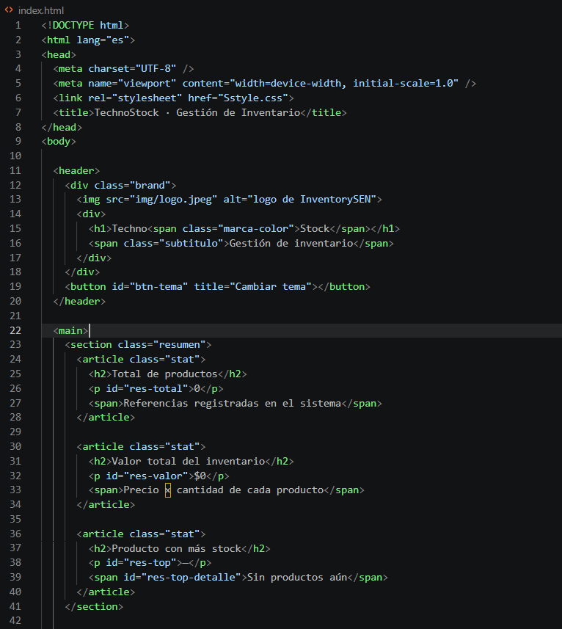

Estructura:
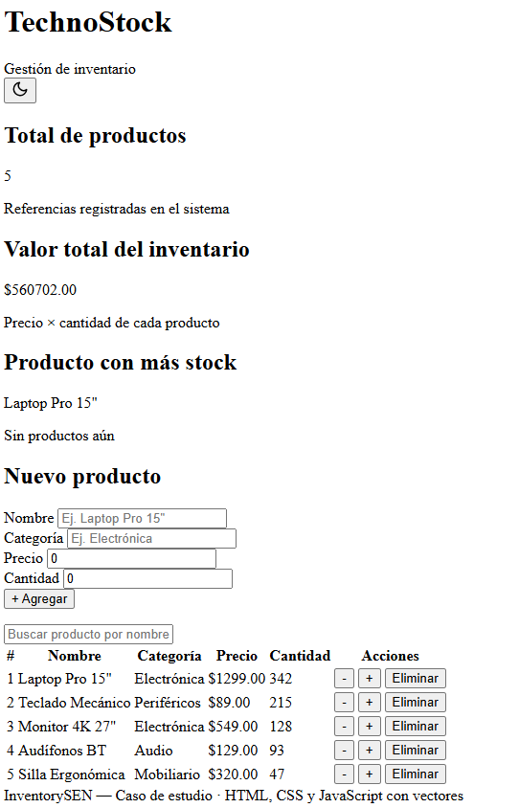

style.css — apariencia visual, temas de color y diseño responsivo.

- Variables del css:
Todos los colores del sitio se definen como variables dentro de :root, en lugar de escribirse directamente en cada regla:
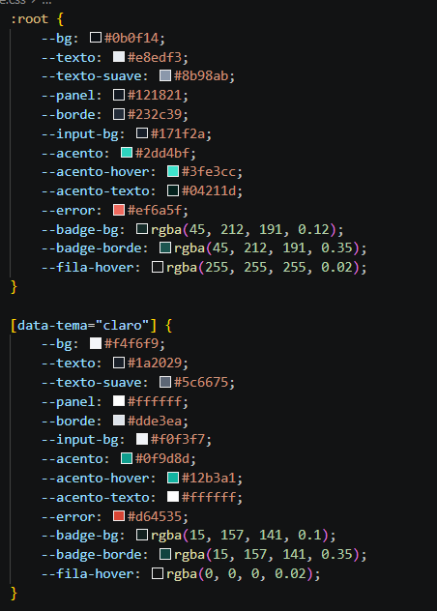
Esto tiene dos ventajas importantes: permite cambiar el aspecto de toda la aplicación editando un solo lugar, y hace posible el modo claro/oscuro sin duplicar reglas.
El modo claro se implementa sobreescribiendo esas mismas variables cuando el elemento <html> tiene el atributo data-tema="claro":
Como el resto del CSS usa var(--bg), var(--texto), etc., en vez de colores fijos, todos los elementos cambian de color automáticamente al alternar el atributo.
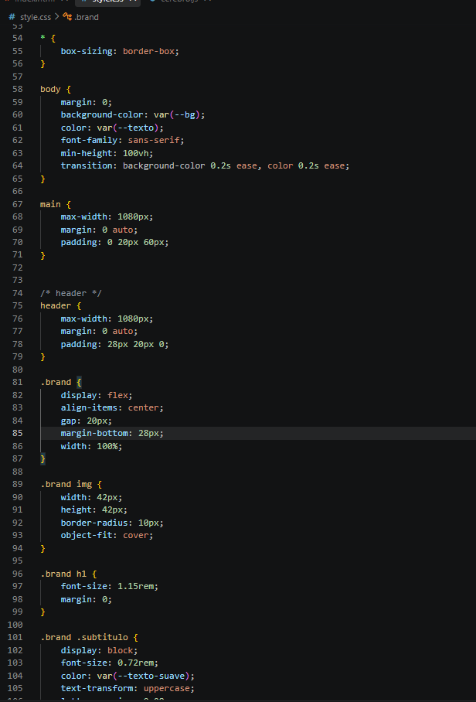

Estructura completa:
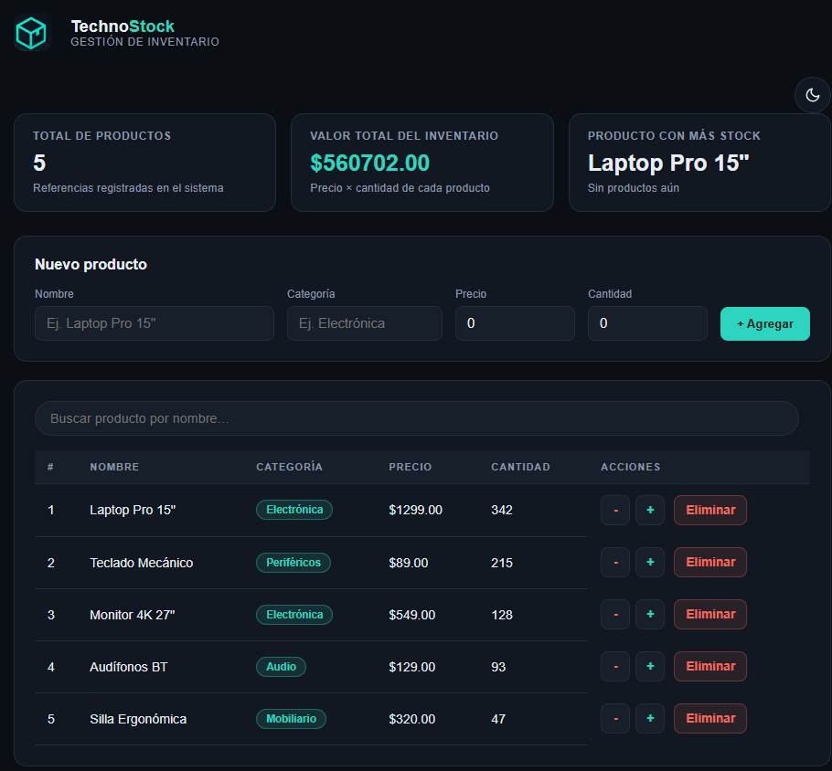

- script.js — lógica de la aplicación: datos, renderizado e interacciones.
Función de la app:
Los datos del inventario se guardan en un único arreglo en memoria llamado productos, donde cada producto es un objeto con nombre, categoría, precio y cantidad. Este arreglo es la única fuente de verdad: toda la interfaz se dibuja a partir de él.
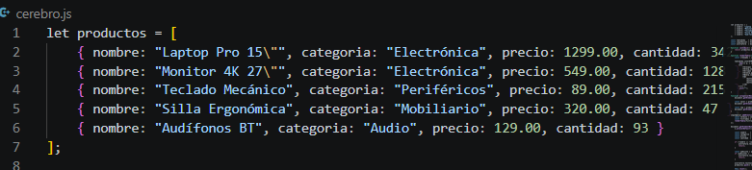
La función renderTabla(lista) recibe los productos a mostrar, los ordena por cantidad de mayor a menor, y construye el HTML de todas las filas usando map().
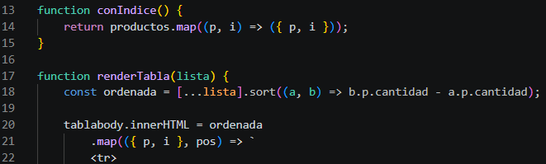
Como la tabla se muestra ordenada por cantidad pero las funciones de editar/eliminar necesitan saber la posición real del producto en el arreglo original, se usa la función conIndice(), que empareja cada producto con su índice antes de ordenar o filtrar.
La aplicación responde a tres eventos principales:
input en el buscador: filtra los productos por nombre en cada tecla presionada.
submit en el formulario: valida los campos, evita productos duplicados y agrega el nuevo producto al arreglo.
click en los botones de cada fila (+, −, Eliminar): ejecutan cambiarStock() o eliminarProducto(), usando atributos onclick generados dinámicamente con el índice de cada producto.

Decisiones de diseño:
Variables CSS (:root): todos los colores se centralizan en custom properties, lo que permite mantener un solo sistema de estilos y habilitar el modo claro/oscuro sobreescribiendo esas variables con [data-tema="claro"], sin duplicar reglas.
Estado único en memoria: el arreglo productos es la única fuente de verdad de la aplicación. Cualquier acción (agregar, eliminar, cambiar stock) modifica ese arreglo y luego se vuelve a dibujar toda la interfaz a partir de él, evitando desincronización entre los datos y lo mostrado en pantalla.
Separación de responsabilidades: el HTML define estructura, el CSS solo apariencia (mediante variables y clases reutilizables como .badge y .btn-accion), y el JS concentra toda la lógica, sin mezclar estilos ni marcado dentro del script.
Diseño responsivo con Grid/Flexbox + media queries: se usa Grid para las tarjetas de resumen y el formulario, y Flexbox para alinear botones y la barra de búsqueda; en pantallas angostas la tabla obtiene scroll horizontal en vez de romper el diseño.
Persistencia ligera con localStorage: la preferencia de tema se guarda en el navegador sin necesidad de backend ni base de datos, suficiente para el alcance del proyecto.

Métodos de array utilizados (JavaScript)

map() — en conIndice() empareja cada producto con su índice original; en renderTabla() transforma cada producto en una fila HTML de la tabla.
sort() — ordena la lista de productos por cantidad de mayor a menor antes de renderizarla, sin alterar el arreglo original gracias al operador de propagación ([...lista]).
filter() — usado en el buscador para devolver solo los productos con nombre que coincide con el término escrito por el usuario.
reduce() — usado dos veces en actualizarResumen(): para sumar precio × cantidad de todos los productos (valor total del inventario) y para encontrar el producto con mayor cantidad en stock.
find() — verifica si ya existe un producto con el mismo nombre antes de agregarlo, evitando duplicados en el formulario.
splice() — elimina un producto del arreglo productos en la posición indicada cuando el usuario presiona "Eliminar".
push() — agrega el nuevo producto validado al final del arreglo productos al enviar el formulario.
join() — une el arreglo de filas HTML generado por map() en un solo string antes de insertarlo con innerHTML.

